cách sử dụng

mở file click 2 lần vào file index.html

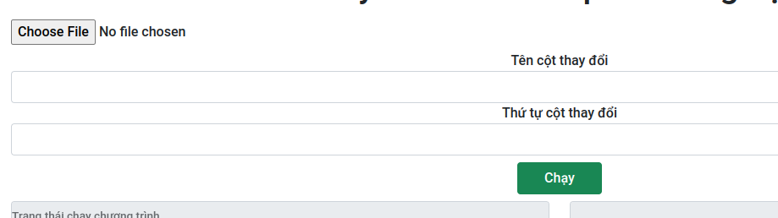

tải lại trang và chọn file muốn chuyển đổi sang hình ảnh

* chọn file
* cột : số cột ví dụ A,B C, D, AA, BB (chữ)
* 
* số cột thứ tự dòng (số)
* 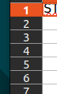

sau khi chuẩn bị xong thì ấn chạy

sau khi chạy xong => lưu file

120s sau tự động tải lại trang hoặc nếu muốn chạy file khác thì tải lại trang rồi sử dụng lại

có 2 màn hình log

* 1 tiến trình
* 2 là dữ liệu đã chuyển đổi

API sử dụng cho 50.000 ảnh trong 1 tháng

nếu sử dụng hết thì đổi token sang account khác để sử dụng tiếp

trang đăng kí

<https://api-ninjas.com/profile>

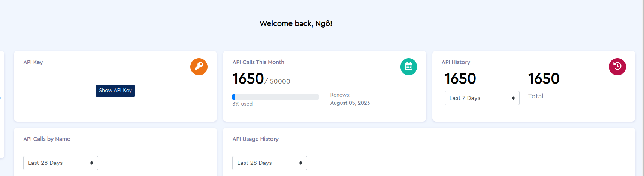

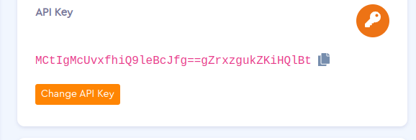

cách đổi API KEY

sau khi lấy được key ở tài khoảng khác thì thay đổi ở file script.js

dòng số 2

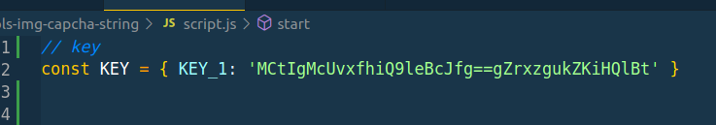

hay thế chuỗi kí tự là xong

account free

1

gmail: 1688026038dli@exelica.com

mật khẩu : 1688026038dli

KEY: yp/YqOKjgJB/i7mchtHy4Q==f0OIlouncwv4Z0zn

2

gmail: [kqkbxsbqcuaw@exelica.com](mailto:kqkbxsbqcuaw@exelica.com)

mật khẩu: kqkbxsbqcuaw123

KEY: Uz4wyy5YZqFHyuVHT9GYwA==vYuGFlIybYU9riCE

3

keymặc định

KEY: MCtIgMcUvxfhiQ9leBcJfg==gZrxzgukZKiHQlBt